Муниципальное образование
Октябрьский район

ДУМА

РЕШЕНИЕ
« | 31 | » | октября | 20 | 18 | г. |  | № | 393
пгт. Октябрьское
О внесении изменений в решение Думы Октябрьского
района от 05.10.2018 № 388 «О внесении изменений в
решение Думы Октябрьского района от 09.09.2015 № 641
«Об утверждении структуры администрации Октябрьского района»

В соответствии со статьей 30 устава Октябрьского района, Дума Октябрьского района РЕШИЛА:
1. Внести в решение Думы Октябрьского района от 05.10.2018 № 388 «О внесении изменений в решение Думы Октябрьского района от 09.09.2015 № 641 «Об утверждении структуры администрации Октябрьского района» (далее – решение) изменения:
1.1. Изложить пункт 1.1 решения в следующей редакции:
«1.1. Пункт 2 приложения к решению изложить в следующей редакции:
«2. заместитель главы Октябрьского района по вопросам строительства, жилищно-коммунального хозяйства, транспорта, связи, начальник Управления жилищно-коммунального хозяйства и строительства администрации Октябрьского района.».
1.2. В пункте 3 слова «пункты 1.1, 1.2 вступают в силу с 10.12.2018, пункт 1.3 вступает в силу с 01.01.2019» заменить словами «пункты 1.1, 1.3 вступают в силу с 01.01.2019, пункт 1.2 вступает в силу с 10.12.2018».
2. Опубликовать настоящее решение в официальном сетевом издании «октвести.ру».
3. Настоящее решение вступает в силу после его официального опубликования.

Председатель Думы Октябрьского района С.И. Марков

Исполняющий обязанности
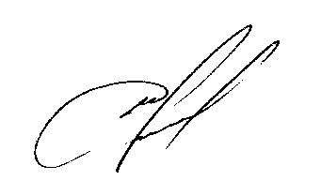
главы Октябрьского района Н.В. Хромов
31.10.2018 № 393 «Д-5»

